# 安装

安装最好装在固态盘里，这样复制和压缩文件会快一点，单次备份大概占用2-10M大小。

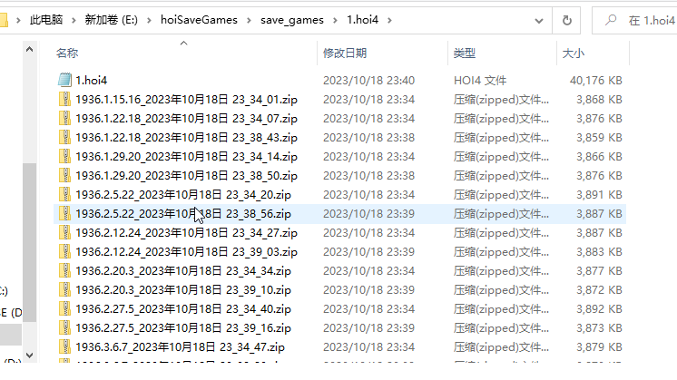

# 启动前准备

启动游戏前需要修改游戏配置文件，在[%USERPROFILE%\Documents\Paradox Interactive\Hearts of Iron IV\](%USERPROFILE%/Documents/Paradox Interactive/Hearts of Iron IV)目录下， USERPROFILE就是你的用户目录

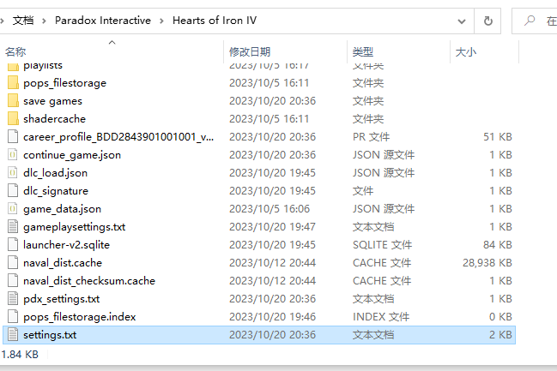

修改setting.txt 文件中的save_as_binary为

save_as_binary=no

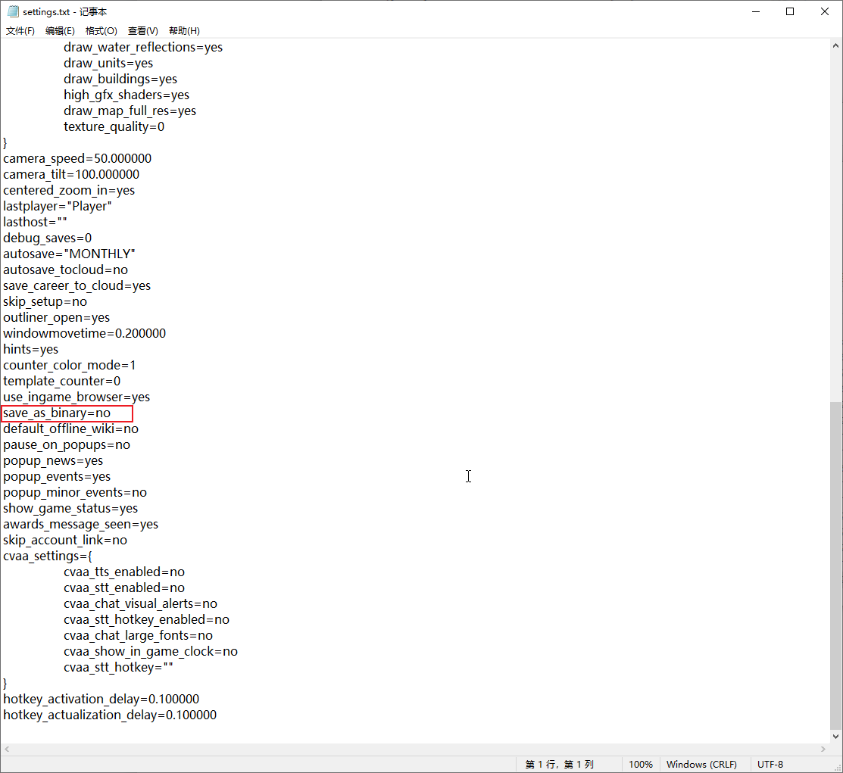

然后启动游戏里的数据就会从二进制变成文本，本软件就能正常解析了。

# 启动和页面介绍

直接双击apphoisavegames.exe 就可以启动。

基本页面如图，上方菜单栏的设置可以设置监听目录，设置以后永久生效，左侧为监听到的修改后添加到数据库的文件，右边为监听到该文件每次修改的备份节点，点击左边可以切换右边显示的节点：

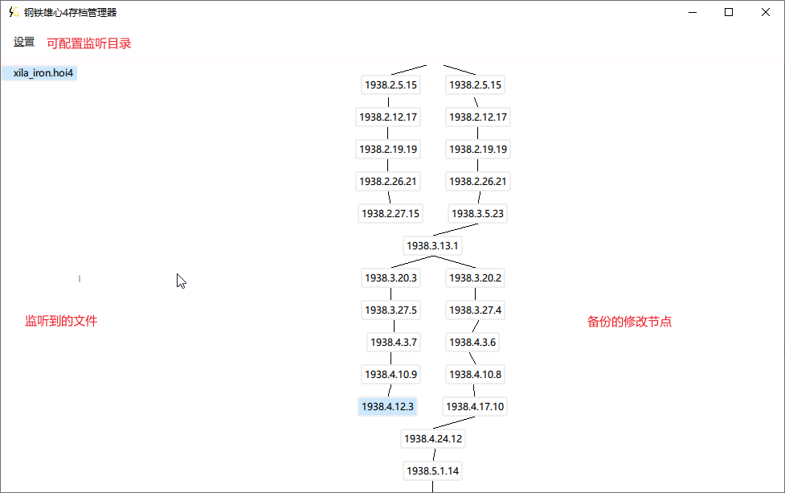

选择监听目录：

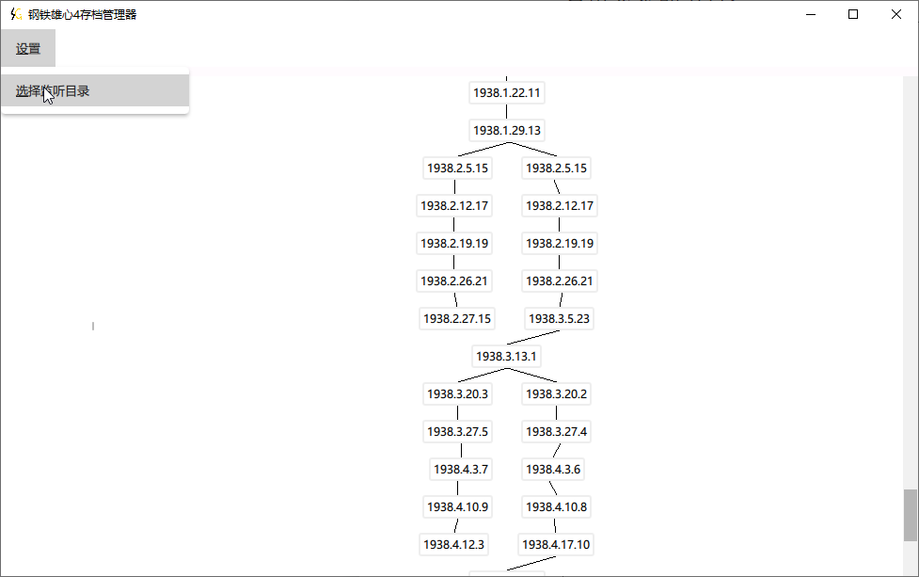

钢四的存档文件放在save games下面

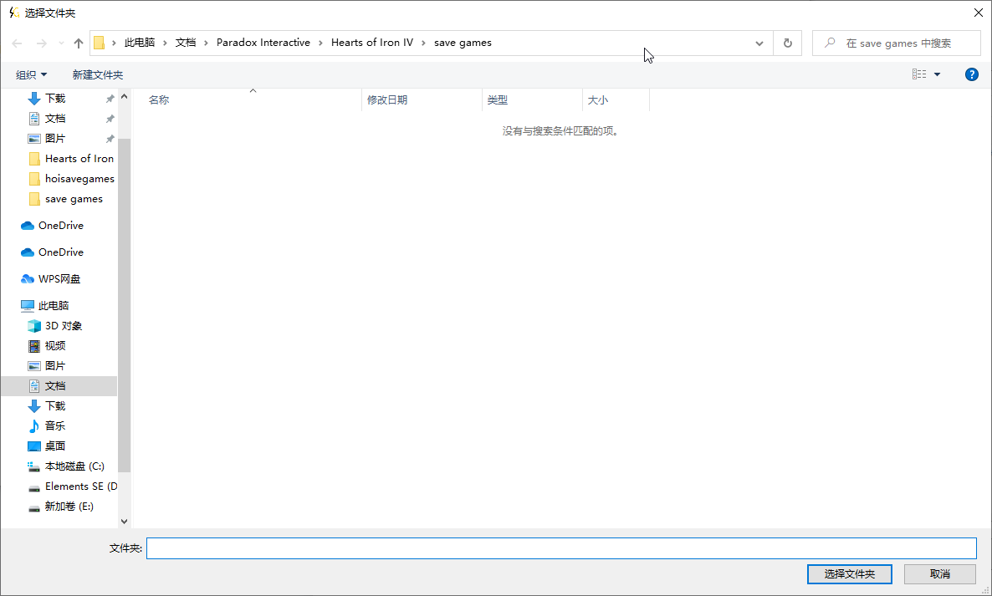

点击右边的节点可以查看详细属性并回档：

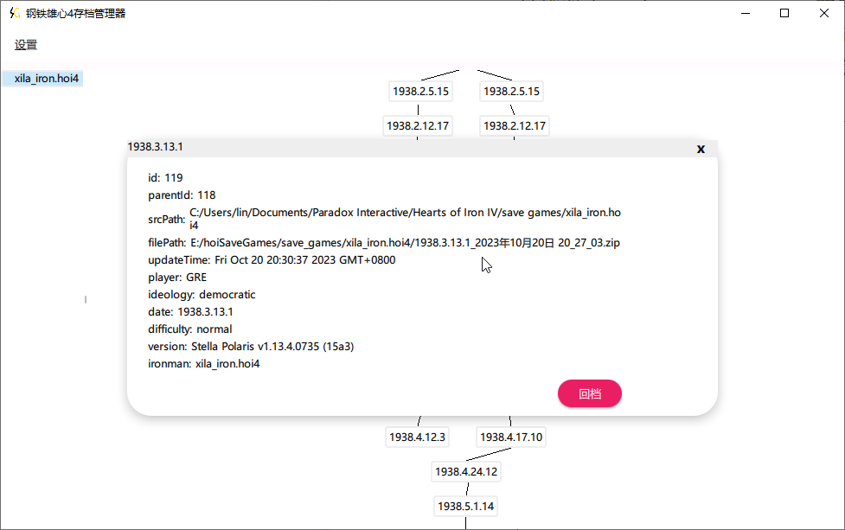

回档以后，所有的节点都从回档的节点开始创建，也就是在右边的树形图会出现分叉， 如图都是回档后产生的分叉**：**

